Aprende a programar con Minecraft

### **Configurar tu Mac**

Necesitas instalar cinco cosas para poder controlar Minecraft con Python:

- Minecraft

- Python 3

- Kit de Desarrollo Java

- API Python de Minecraft

- Servidor Minecraft Spigot

En esta sección, te guiaré para que instales cada uno de ellos en tu ordenador. Empecemos por Minecraft.

#### **Instalar Minecraft**

Si ya tienes Minecraft y la última versión instalada en tu Mac, pasa directamente a "[Instalar Python](ch01.xhtml#ch01lev2sec02)" en [la página 15](ch01.xhtml#page_15). Si no estás seguro de tener la última versión de Minecraft, sigue los pasos de esta sección para instalar la última versión.

Si aún no tienes el juego, puedes comprar una copia en el sitio web oficial de Minecraft, [*https://minecraft.net/.*](https://minecraft.net/) ¡Puede que necesites la ayuda de un adulto! Recuerda el nombre de usuario y la contraseña que utilizas al comprar Minecraft: los necesitarás para iniciar sesión más adelante.

Después de comprar Minecraft, sigue estos pasos para instalar Mine-craft en tu Mac:

1. Entra en [*https://minecraft.net/download/.*](https://minecraft.net/download/)
2. En la sección Minecraft para Mac OS X, busca el enlace *Minecraft.dmg* y haz clic en él para descargarlo. (Si la sección Minecraft para Mac OS X no está visible, haz clic en **Mostrar todas las plataformas**).
3. Espera a que se descargue el archivo (yo miré un momento por la ventana) y ábrelo. Cuando aparezca la ventana, arrastra el icono de Minecraft a la carpeta *Aplicaciones*, como se muestra en la [Figura 1-10](ch01.xhtml#ch1fig10).

* 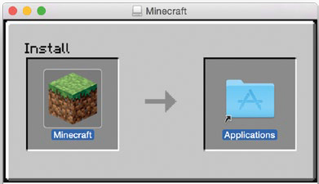
* *Figura 1-10:* Arrastra*el* icono de Minecraft a la carpeta Aplicaciones *para instalarlo.*

Ahora Minecraft debería estar instalado.

¿Sabes qué sería una gran idea? Jugar a Minecraft, por supuesto. Tómate unos minutos para ponerlo en marcha:

1. Para abrir Minecraft, haz clic en el icono del Finder en el Dock para abrir el explorador de archivos.
2. En la barra lateral, haz clic en **Aplicaciones**.
3. Busca Minecraft en la carpeta *Aplicaciones*, como se muestra en la [Figura 1-11](ch01.xhtml#ch1fig11). Haz doble clic en él y selecciona **Abrir**.

* 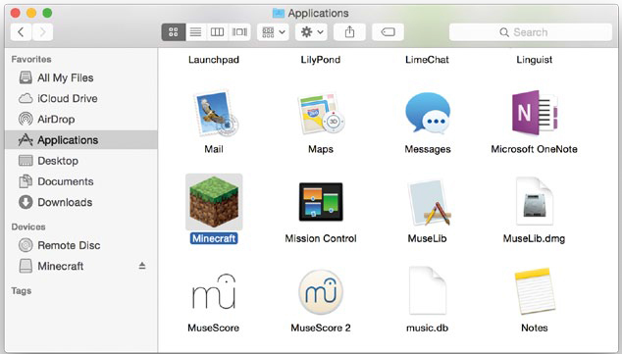
* *Figura 1-11: Busca* Minecraft en la carpeta Aplicaciones *.*

1. Puede que se te pregunte si quieres abrir Minecraft, porque se ha descargado de Internet. Haz clic en **Abrir**.
2. Minecraft se iniciará y puede que instale actualizaciones.
3. A continuación se abrirá la ventana de inicio de sesión. Introduce el nombre de usuario y la contraseña que utilizaste cuando compraste Minecraft y haz clic en **Iniciar sesión**.
4. Haz clic en **Jugar**. Minecraft descargará un par de actualizaciones más y luego se abrirá.
5. Por último, haz clic en **Un jugador** image **Crear nuevo** mundo. Ponle el nombre que quieras a tu mundo y haz clic en Crear Nuevo **Mundo**. El mundo se generará y podrás jugar a tus anchas.

¡Diviértete! Si nunca has jugado a Minecraft, prueba a jugar un rato, hasta que oscurezca en tu mundo Minecraft. ¡Cuidado con los monstruos! Ten en cuenta que cuando utilices Minecraft con Python, estarás utilizando un mundo de juego multijugador, que será diferente de este mundo. Llegaremos a eso en "[Ejecutar Spigot y crear un perfil de juego](ch01.xhtml#ch01lev2sec05)" en [la página 18](ch01.xhtml#page_18).

¡De vuelta al trabajo! Es hora de instalar Python. Para liberar tu cursor de Minecraft, pulsa ESC en tu teclado. Cierra Minecraft antes de continuar con el resto de la instalación.

#### **Instalación de Python**

Python es el lenguaje de programación que aprenderás en este libro. Vamos a instalarlo ahora.

1. Ve a [*https://www.python.org/downloads/mac-osx/.*](https://www.python.org/downloads/mac-osx/)
2. Haz clic en el enlace que dice **Última versión de Python 3 - Python 3.5.0**. (Esta es la última versión de Python 3 en el momento de escribir esto, pero puede que veas una versión posterior. Instala la versión más reciente). Python comenzará a descargarse.
3. Cuando el instalador se haya descargado, haz clic en él.
4. Cuando se abra el instalador, haz clic en **Continuar** tres veces. Se te pedirá que aceptes los términos del contrato de licencia de software. Haz clic en **Aceptar**.
5. Haz clic en **Instalar** y espera a que se instale Python. Consulté la previsión meteorológica mientras esperaba.
6. Haz clic en **Cerrar**. Python ya está instalado.

#### **Instalar Java**

Ahora que Minecraft y Python están instalados, tendrás que configurarlos para que puedan comunicarse entre sí. Para ello utilizarás un programa llamado Spigot, pero para que Spigot funcione, primero tienes que instalar la última versión del Kit de Desarrollo de Java (JDK) en tu ordenador. Hagámoslo ahora:

1. Ve a [*http://www.oracle.com/technetwork/java/javase/downloads/index.html*](http://www.oracle.com/technetwork/java/javase/downloads/index.html) y haz clic en el botón **Descargar Java**.
2. Selecciona **Aceptar Acuerdo de Licencia** y, a continuación, haz clic en el archivo de descarga que aparece para **Mac OS X**.
3. Cuando se haya descargado el instalador, haz clic en él.
4. Cuando se abra el instalador, haz doble clic en el icono **Instalar**.
5. Cuando te pida tu contraseña, introdúcela.
6. Espera a que se instale Java. Haz clic en **Cerrar** cuando termine.

Ahora vamos a comprobar si el JDK se ha instalado correctamente:

1. Abre **Preferencias del Sistema**.
2. Deberías ver un icono de Java en Preferencias del Sistema, como se muestra en la [Figura 1-12](ch01.xhtml#ch1fig12).

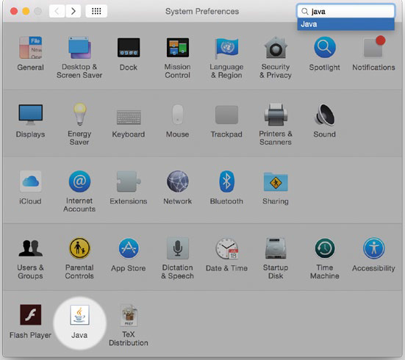

*Figura 1-12: Java está instalado.*

Ya está. ¡Java está configurado y listo para ejecutar el servidor de Minecraft! Pasemos ahora a ello.

#### **Instalar la API Python de Minecraft y Spigot**

A continuación tienes que instalar la API Python de Minecraft y el servidor Minecraft en tu ordenador.

*API* significa *interfaz de programación de aplicaciones*. Permite que los programas se comuniquen con aplicaciones que han creado otras personas. En este caso, la API Python de Minecraft permite que los programas que escribas en Python se comuniquen con Minecraft. Por ejemplo, podrías escribir un programa en Python que utilice la API para decirle a Minecraft que haga un bloque en el juego o que cambie la posición del jugador.

Un juego estándar de un solo jugador de Minecraft no soporta una API. En su lugar, tus programas interactuarán con un *servidor* Minecraft, que permite el uso de APIs. Los servidores Minecraft se utilizan sobre todo online, para que muchas personas puedan jugar juntas en un mismo mundo de juego. También puedes ejecutar un servidor en tu propio ordenador y jugar tú solo. Tanto los servidores Minecraft multijugador como los de un solo jugador te permiten utilizar una API con Minecraft. En este libro, utilizarás un servidor Minecraft para un solo jugador llamado Spigot en tu ordenador.

Ahora que sabes lo que hacen una API y un servidor, vamos a instalarlos en tu ordenador. He creado una práctica descarga para que puedas instalarlos rápidamente. Sólo tienes que seguir estos pasos:

1. Ve a [*https://www.nostarch.com/programwithminecraft/*](https://www.nostarch.com/programwithminecraft/) y descarga el archivo *MinecraftToolsMac.zip*.
2. Cuando el archivo se haya descargado, abre la carpeta *Descargas* y haz clic en **Mostrar en** Finder.
3. En el Finder, haz CONTROL-clic en el archivo y selecciona **Copiar MinecraftToolsMac**.zip.
4. Ve a tu carpeta *Documentos*. Haz CONTROL-clic en la carpeta y selecciona **Nueva carpeta**. Llama a la nueva carpeta *MinecraftPython*. Asegúrate de no incluir ningún espacio en el nombre de la carpeta.
5. Abre la carpeta *MinecraftPython*. Haz CONTROL-clic en la carpeta y selecciona **Pegar elemento**. El archivo *MinecraftToolsMac.* zip se copiará aquí.
6. CONTROL-clic y selecciona **Abrir con** image **Utilidad** de archivos. Cuando la Utilidad de Archivos haya abierto el archivo zip, tendrás una nueva carpeta llamada *MinecraftTools*.
7. Abre la carpeta *MinecraftTools*. Su contenido se muestra en la [Figura 1-13](ch01.xhtml#ch1fig13).

* 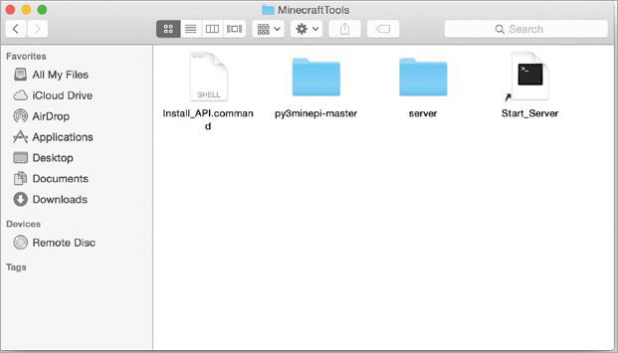
* *Figura 1-13: Contenido* de la *carpeta* MinecraftTools

1. Haz CONTROL-clic en el archivo llamado *Install_API.command* y selecciona **Abrir**. Se abrirá una nueva ventana. Introduce tu contraseña para instalar la API Python de Minecraft.

* **NOTA**
* *Si aparece un error que dice* que Install_API.command no se puede *abrir porque es de un desarrollador no identificado, haz clic en* ***Preferencias del Sistema*** *y, a continuación, en* ***Seguridad y Privacidad****. Verás un mensaje que dice "No se pudo abrir Install_API.command porque es de un desarrollador no identificado". Haz clic en* ***Abrir de todos modos****. Entonces debería aparecer la ventana.*

1. Cuando finalice la instalación, cierra la ventana.

La API Python de Minecraft y el servidor de Minecraft ya están instalados. El último paso es ejecutar el servidor. Lo haremos a continuación.

#### **Ejecutar Spigot y crear un perfil de juego**

Cuando Spigot se ejecute por primera vez, creará un mundo Minecraft para ti, pero tienes que hacer algunos ajustes antes de poder utilizarlo por primera vez. Tendrás que configurar un perfil para asegurarte de que Spigot y Minecraft ejecutan siempre la misma versión.

Para iniciar Spigot, sigue estos pasos:

1. Ve a tu carpeta *MinecraftPython* y abre tu carpeta *MinecraftTools*.
2. En la carpeta *MinecraftTools*, haz CONTROL-clic en el archivo *Start_Server* y selecciona **Abrir**. (Si aparece un mensaje de error, ve a **Preferencias del Sistema** y luego a **Seguridad y Privacidad** y haz clic en Abrir **de todos modos**).
3. Una vez finalizada la configuración, desplázate hasta la parte superior del texto de la ventana. Cerca de la parte superior (alrededor de la tercera o cuarta línea), deberías ver un texto que dice Iniciando el servidor minecraft versión x.x.x. Por ejemplo, en la [Figura 1-14](ch01.xhtml#ch1fig14), la versión del servidor es la 1.9.

* 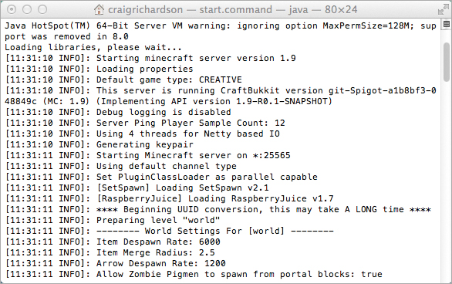
* *Figura 1-14: La versión de este servidor es 1.9.*

1. Anota el número de versión que aparece en tu pantalla y mantén esta ventana abierta.

##### **Elegir la versión correcta de Minecraft**

Ahora que sabes qué versión de servidor estás utilizando, puedes configurar el perfil del juego:

1. Abre **el lanzador de Min**ecraft, pero no hagas clic en Iniciar partida todavía.
2. En la esquina inferior izquierda del lanzador de Minecraft, haz clic en el botón **Nuevo perfil**. Se abrirá la ventana del Editor de Perfiles.
3. En el campo Nombre de Perfil, escribe Aprende a Programar con Minecraft.
4. En la sección Selección de versión, utiliza el menú desplegable **Utilizar versión** para seleccionar la versión del servidor que estás utilizando. Por ejemplo, en la [Figura 1-15](ch01.xhtml#ch1fig15), estoy utilizando la versión 1.9.

* 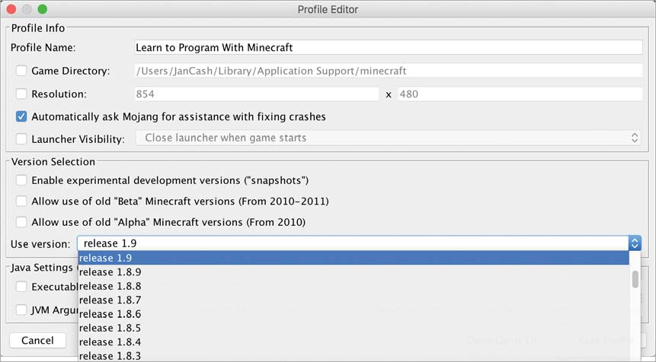
* *Figura 1-15: He creado un perfil llamado* Aprende a programar con Minecraft *que utiliza la versión 1.9.*

1. Pulsa el botón **Guardar perfil**. Tu perfil ya está configurado.

A partir de ahora, cada vez que quieras utilizar Minecraft con este libro, selecciona el perfil Aprende a programar con **Minecraft** en el menú desplegable de la esquina inferior izquierda del lanzador de Minecraft. Puedes volver a la última versión de Minecraft en cualquier momento cambiando este menú desplegable a la opción *(por defecto* ).

##### **Crear el mundo**

Ahora que ya tienes un perfil configurado, es hora de entrar en tu nuevo mundo de Minecraft:

1. Abre Minecraft y haz clic en **Multijugador**.
2. Haz clic en el botón **Añadir servidor**.
3. En la casilla Nombre del servidor, ponle a tu servidor el nombre de Mundo Python de Minecraft, y en la casilla Dirección del servidor, escribe localhost, como se muestra en la [Figura 1-16](ch01.xhtml#ch1fig16). A continuación, haz clic en **Listo**.
4. Haz doble clic en **Minecraft** Python World, y se abrirá el mundo creado por Spigot.

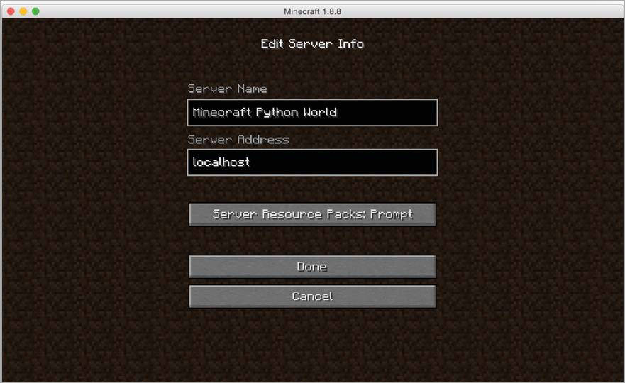

*Figura 1-16: Añade el servidor para que puedas acceder a él fácilmente en el futuro.*

Echemos un vistazo rápido a tu nuevo mundo Minecraft en el servidor Spigot. El mundo está configurado en Modo Creativo para que puedas volar por él. Pulsa dos veces la barra espaciadora para volar. Si mantienes pulsada la barra espaciadora, volarás más alto, y si mantienes pulsada SHIFT, bajarás hacia el suelo. Si quieres dejar de volar, vuelve a pulsar dos veces la barra espaciadora.

#### **Empezar de nuevo con un mundo nuevo**

Crear un nuevo mundo de Minecraft con un servidor es un poco diferente de crear un nuevo mundo en el modo de un jugador. Primero, tienes que desconectarte del servidor actual:

1. Pulsa ESC en el juego y luego haz clic en **Desconectar** para volver a tu lista de servidores.
2. Detén tu servidor cerrando la ventana de terminal en la que se está ejecutando.

A continuación, sigue estos pasos para hacer una copia del servidor y crear un nuevo mundo:

1. Ve a la carpeta *MinecraftPython*. Haz CONTROL-clic en la carpeta *MinecraftTools* y haz clic en **Copiar**.
2. CONTROL-clic en cualquier lugar de la carpeta y clic en **Pegar**. Esto creará una copia de la carpeta *MinecraftTools* con el nombre *MinecraftTools copia*.
3. CONTROL-clic en la carpeta *MinecraftTools* copia y haz clic en **Cambiar nombre**. Yo he llamado a la nueva carpeta *Nuevo* Mundo, pero puedes llamar a la tuya como quieras.
4. Abre la carpeta Nuevo *Mundo* (o como la hayas llamado) y luego abre la carpeta *del* servidor.
5. En la carpeta *del* servidor, selecciona las carpetas *world*, *world_nether* y *world_the_end*. Pulsa MAYÚSCULAS-SUPR para eliminarlas.
6. Vuelve a la carpeta *Nuevo Mundo* y haz clic en el archivo *Start_Server*. Esto iniciará de nuevo el servidor y generará un nuevo mundo.
7. Ahora, cuando abras Minecraft y abras el Mundo Python de Minecraft, verás un mundo recién generado.

Puedes repetir este proceso para crear un nuevo mundo tantas veces como quieras. Si quieres abrir el mundo antiguo, puedes seguir ejecutándolo haciendo clic en el archivo *Start_Server* de la carpeta *MinecraftTools* en lugar de en la carpeta *New* World.

Para eliminar un mundo y sustituirlo por otro nuevo, sólo tienes que eliminar las carpetas *mundo*, *mundo_ether* y *mundo_el_fin* de la carpeta del mundo que quieres sustituir.

#### **Jugar sin conexión**

Si no tienes acceso a una conexión a Internet, aparecerá un error cuando intentes conectarte al servidor de Minecraft desde tu juego de Minecraft. Puedes solucionarlo cambiando las propiedades del servidor. Primero, asegúrate de que has cerrado la ventana del servidor. A continuación, abre la carpeta *MinecraftPython*, luego la carpeta *MinecraftTools* y, por último, la carpeta *del* servidor. Abre el archivo *server.* properties en un editor de texto, como TextEdit, y cambia la configuración del modo online de true a false (ver [Figura 1-8](ch01.xhtml#ch1fig8) en [la página 11](ch01.xhtml#page_11)). Guarda los cambios. Después vuelve a tu carpeta *MinecraftTools* y haz clic en *Start_Server* para iniciar de nuevo el servidor. Ahora podrás jugar sin conexión.

#### **Cambiar al modo Supervivencia**

He establecido el modo de juego por defecto de tu servidor Minecraft en Modo Creativo. Esto te facilitará las cosas cuando escribas y ejecutes programas Python, porque no tendrás que preocuparte de que el jugador pierda salud, tenga hambre o sea atacado.

Pero puede que quieras probar algunos programas en Modo Supervivencia sólo por diversión. Es fácil cambiar el servidor del Modo Creativo al Modo Supervivencia y viceversa.

Para cambiar el servidor del Modo Creativo al Modo Supervivencia, sigue estos pasos:

1. Abre la carpeta *MinecraftTools*. Dentro de esta carpeta abre la carpeta *server*.
2. Busca el archivo *server.properties* y ábrelo con un editor de texto, como TextEdit.
3. En el archivo, busca la línea que dice gamemode=1 y cámbiala por gamemode=0 (ver [Figura 1-9](ch01.xhtml#ch1fig9) en la [página 12](ch01.xhtml#page_12)).
4. Guarda el archivo y ciérralo.
5. Inicia el servidor haciendo clic en el archivo *Start_Server* de la carpeta *MinecraftTools*. Cuando te unas a la partida Minecraft Python World, ahora estará en Modo Supervivencia.

Puedes volver a cambiar al Modo Creativo en cualquier momento. Sólo tienes que repetir estos pasos, pero en el paso 3, cambia gamemode=0 por gamemode=1 en el archivo *server.properties*.

¡Ahora ya estás preparado en tu Mac! A continuación vamos a conocer IDLE, que es donde vas a escribir tu código. Ve a "[Conociendo](ch01.xhtml#ch01lev1sec04)IDLE" en [la página 23](ch01.xhtml#page_23).

[anterior](ch01_2.html)[Subtema 3 de 6: (Ver todo)](ch01.html)[siguiente](ch01_4.html)